|  |
| --- |
|  |
| Projet Modélisation |
| Rapport de projet |

|  |
| --- |
| Vouters Florian, Gilly Pierre  06/04/2017 |

Table des matières

Introduction 2

Présentation du groupe 2

Reformulation du besoin 2

Planning projet + répartition des taches 3

Présentation de la solution technique 5

Les Ecarts observés 12

Améliorations possibles 13

Bilan du projet 13

Bilan du groupe 13

Annexes 13

## Introduction

Une sorcière nommée Giselle a appris à confectionner des potions. Elle veut alors se lancer dans le commerce de potions, onguents ainsi que d’ingrédients sur internet. Elle demande alors à son amis Miguel de réaliser un site web qui pourra permettre aux clients passer commande. Nous sommes par la suite chargés de créer une base de données permettant de gérer son commerce.

## Présentation du groupe

Notre groupe est composé de :

-Florian VOUTERS

-Pierre GILLY

## Reformulation du besoin

Afin de pouvoir gérer son commerce Giselle a besoin d’une base de données qui lui permet de pouvoir organiser :

- Ses fournisseurs

- Ses clients

- Ses recettes

- Ses potions

- Ses onguents

- Ses récipients

- Son stock

La base de données doit pouvoir permettre :

Coté client :

- passer des commandes

- proposer des recettes

- consulter les produits en ventes

Coté Giselle :

-Gérer ses fournisseurs

-Gérer ses ingrédients

-Gérer ses recettes

-Gérer ses commandes

-Gérer ses clients

-Gérer les stocks

-Gérer la fraicheur des produits

-Mettre en place un système de proposition de recettes

-Gérer les inventeurs des potions et onguents.

## Planning projet + répartition des taches

La répartition des tâches c’est effectué de cette manière :

-Florian s’est occupé de :

-Cahier des charges

-GANTT

-PERT

-Modélisation de la base de données (MCD, MLD)

-La schématisation de tous les concepts

-La gestion des utilisateurs

-La gestion des droits

-Générer et implanter les données

-Pierre s’est occupé de :

-PBS

-WBS

-OBS

-Modélisation de la base de données (MCD, MLD)

-Création du MPD

-Mise en place des contraintes

-Procédures stockées

-Gestion de la sauvegarde

Voici le planning prévisionnel du projet :

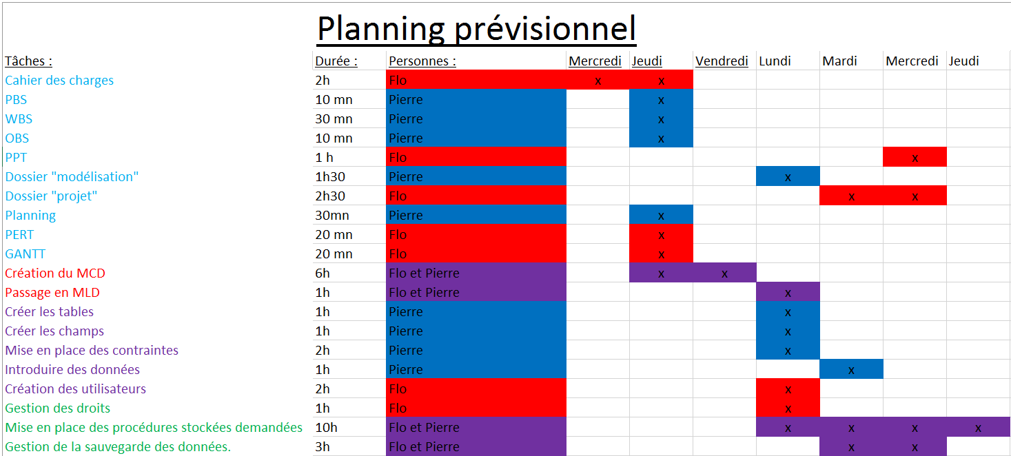

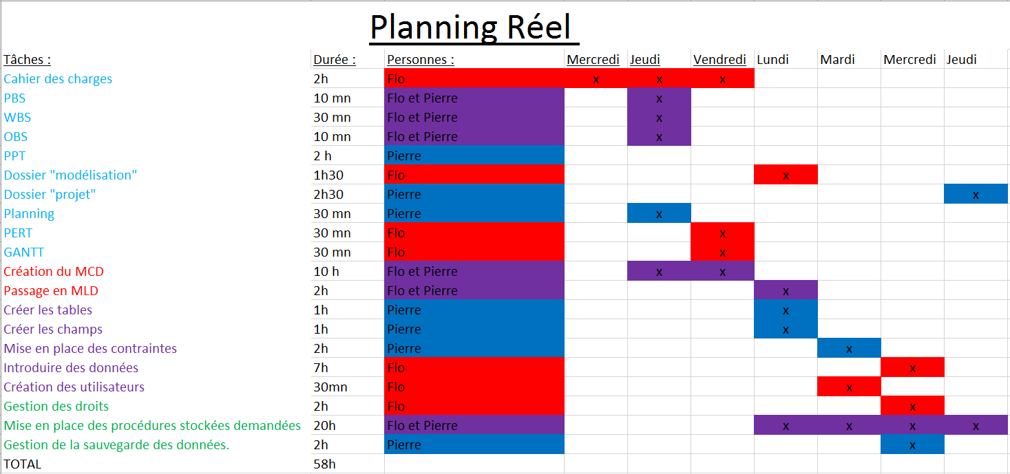Et voici le planning réel du projet :

## Présentation de la solution technique

Gestion de projet :

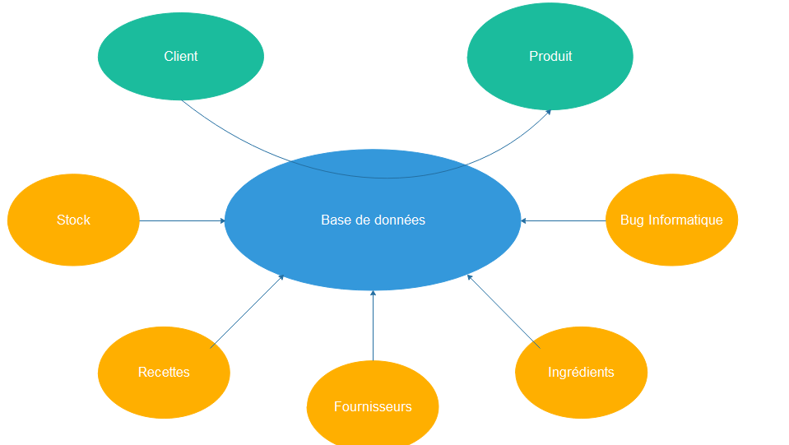Nous avons pensé à ce cahier des charges : 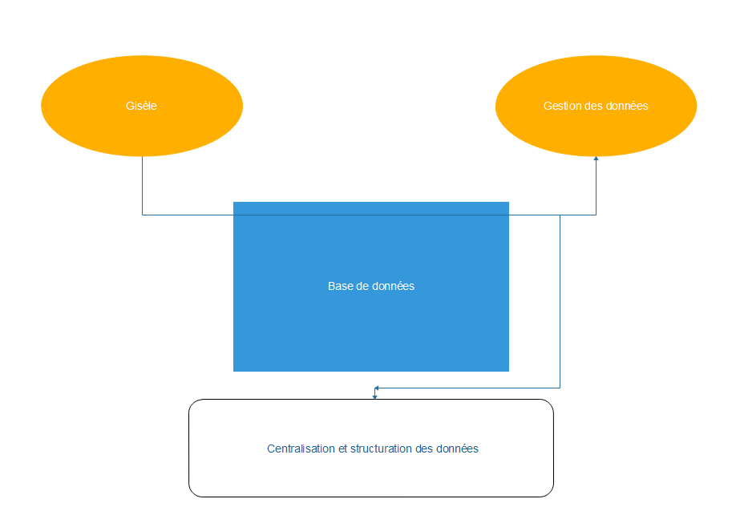

PBS :

-Etude : PBS, WBS, OBS, PERT, GRANTT

-Planning (pour le jeudi 30 mars)

-Dossier “modélisation” (pour le mardi 4 avril):

-MCD (dictionnaire de données, diagramme de flux, matrice de dépendance fonctionnelles)

-MLD (passage du MCD au MLD avec les règles de transformation)

- Dossier « projet » (pour le jeudi 6 avril) :

-Toutes les informations relatives au projet

-Expliquer chacun des choix

-MPD ( base de données fonctionnelle)

-Power point (vendredi 7 avril) pour la soutenance.

WBS :

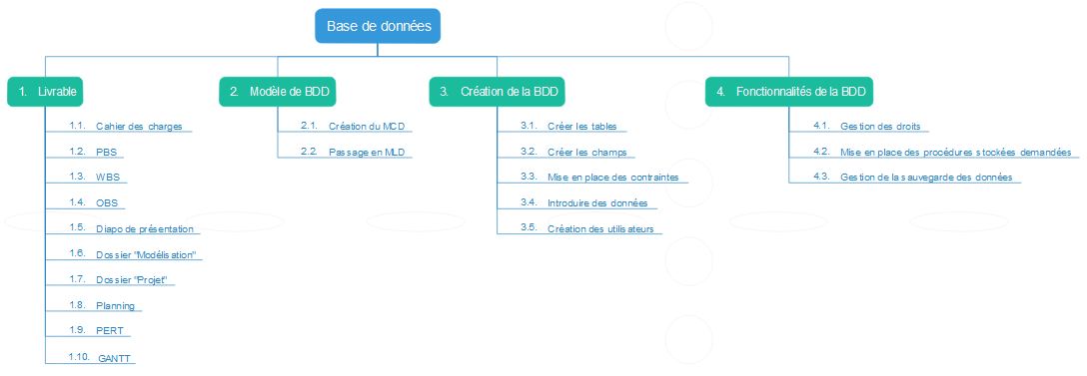

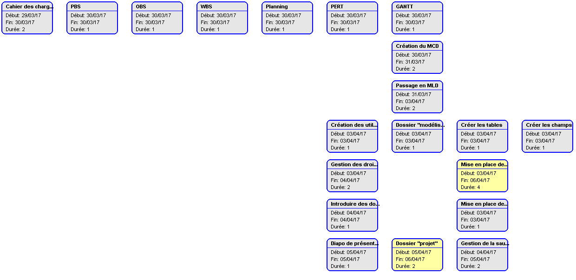PERT :

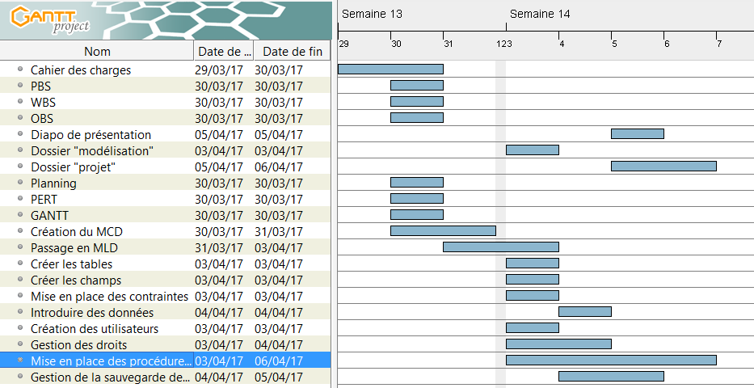GANTT :

Nous avons décidé de nous concentrer sur cette organisation pour garder un ordre précis dans la réalisation du projet. On voit que dans un premier lieu, toute l’organisation du projet s’est mise en forme pour pouvoir le mener à bien et avoir un encadrement à respecter.

MCD :

Pour commencer la création de la base de données il faut commencer par faire une étude qui nous permet d’identifier les attendus de la base de données. Pour cela il faut faire un « **dictionnaire de données** ». On commence par identifier dans le texte tous les noms propres et communs. Après cela on fait un tri de ce qui est pertinent ou pas. Ces « propriétés » son ensuite renommées pour avoir un nom explicite puis identifie chacune de ses propriétés : on identifie son type (INT, VARCHAR, DATETIME, etc..). Tout cela nous donne un tableau nommé « dictionnaire de données ». Malheureusement pour nous, nous ne l’avons pas réussi du premier coup. On a donc dû le remodifier par la suite.

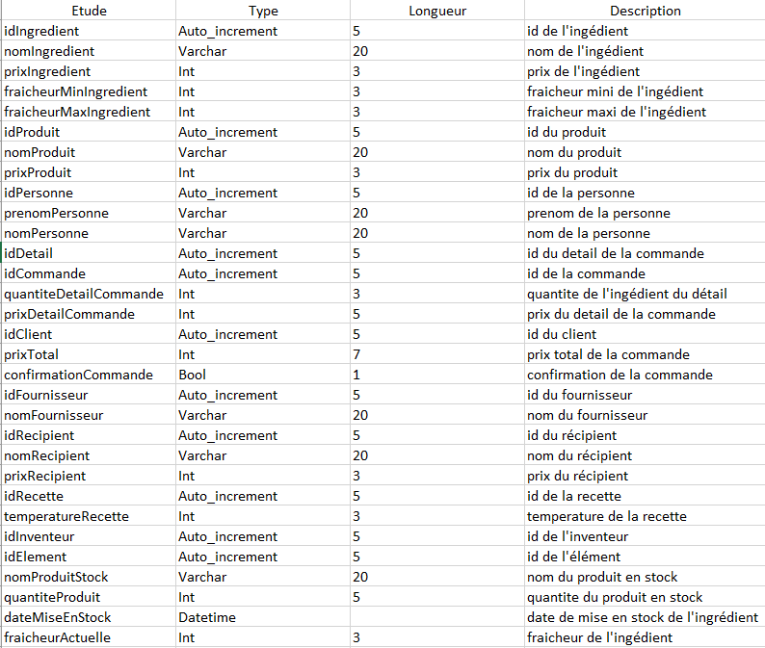

Après cela nous avons dû dessiner le **diagramme des flux**. Cela nous a servis à comprendre comment fonctionne l’ensemble de son système informatique ainsi que les toutes les interactions possibles avec celle-ci.

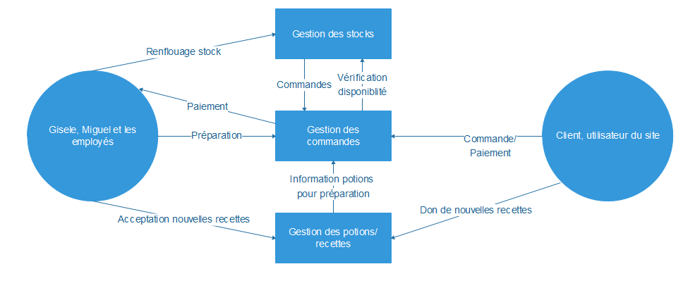

Après cela nous avons réalisé, à l’aide du dictionnaire de données, la **matrice fonctionnelle**. Elle sert à identifier les dépendances fonctionnelles entre tous les propriétés et les entités. Pour se faire il faut croiser la liste des propriétés avec elle-même. Le regroupement des « 1 » permet de trouver les entités

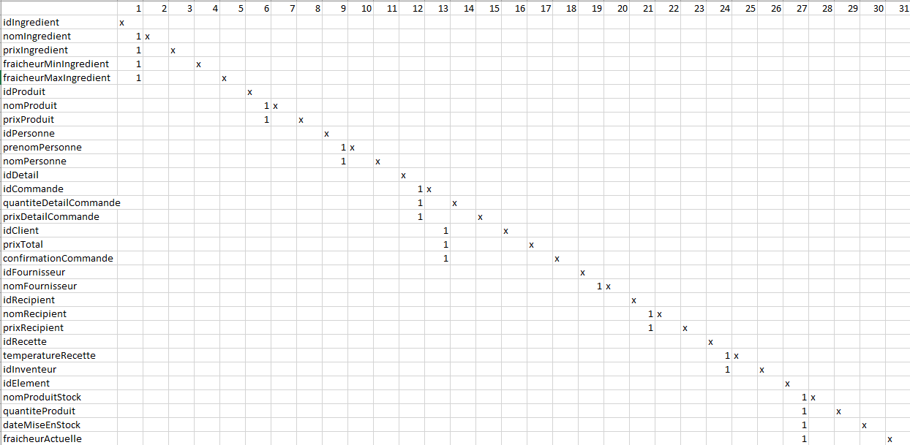

Grâce à cette matrice on peut donc identifier 9 tables :

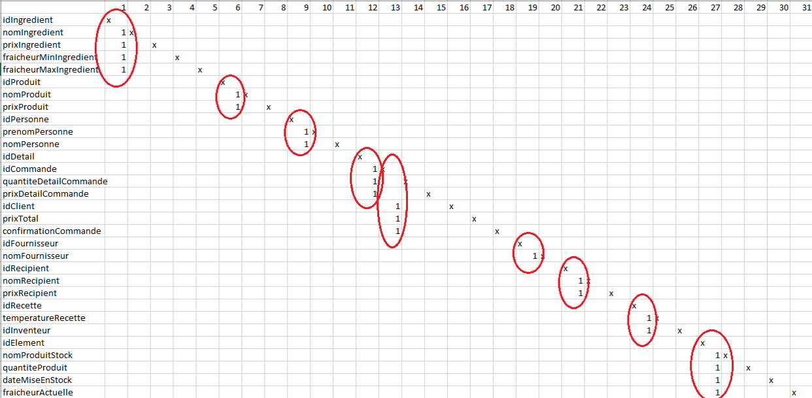

Une fois la matrice faite, on peut passer au « **modèle entité association** ». Cette partie nous permet de schématiser le MCD. Dans ce schéma nous devons identifier les associations (porteuses ou non) qui permettent de relier les entités. Il faut bien sûr que les clés primaires apparaissent dans le schéma. Les entités sont représentées sous forme de carrés et les associations sous formes de cercles. Une fois les liaisons dessinées il faut identifier les cardinalités. Les cardinalités permettent de montrer les échanges entres les entités.

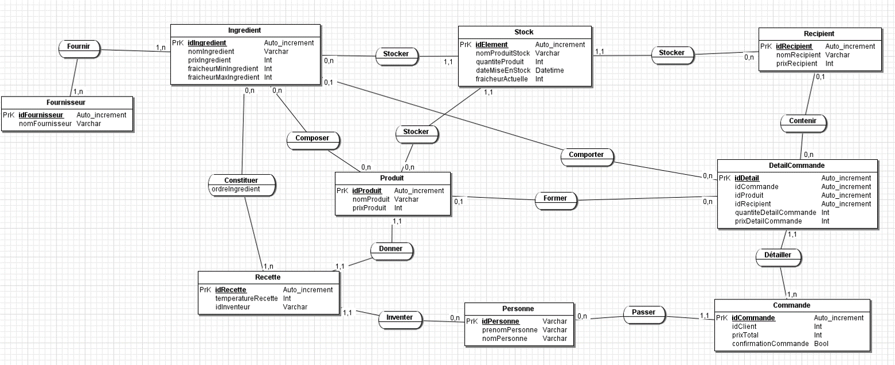

Une fois cela finit, le MCD est terminé.

MLD :

Le MLD (Modèle Logique de Données) permet de transformer le « Modèle Conceptuel » en une structure de base données. Pour cela il faut prendre le modèle entité association et y appliquer quelques règles de transformation : les entités deviennent des tables, les propriétés deviennent des attributs et les cardinalités font les échanges de clés primaires et étrangères.

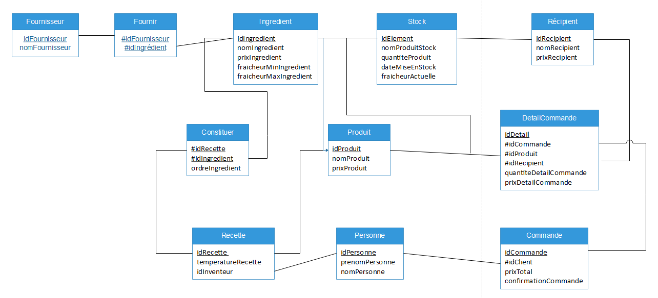

MPD :

Le MPD est la partie ou l’on a transformé le MLD en ligne de code sous un SGBD (Système de Gestion de Base de Données). Pour cette partie il faut aller voir le script de création de la MPD.

Pour construire une base de données il faut faire plusieurs choses :

-créer la base

-créer les tables

-créer les champs

-créer les utilisateurs

-leurs attribuer des privilèges

-implémenter les données dans le code

- créer les structures de contrôles (triggers et procédures stockées).

Pour ce projet nous avons choisis d’utiliser le SGBD « MySQL » car c’est celui que nous avions le plus utilisé lors des prosits.

Fonctionnalités :

Voici une liste des fonctionnalités que nous avons apporté au projet :

-Afficher une commande qui n’est pas confirmée, à réception du client

-Afficher une recette de son contenu, les ingrédients

-Afficher les fournisseurs des ingrédients présents en stock

-Deux procédures permettant d’afficher les potions et onguents

-Consultation de commande

-Une mise à jour du stock journalière pour augmenter la fraicheur

-Afficher les produits présents en stock

## LES Ecarts observés

Malgré tout le travail fourni le projet n’a pas pu être mené à bout. C’est donc pourquoi nous avons fait une liste des écarts que nous avons observé. Voici les procédures stockées non réalisées :

-Afficher les recettes par ordre de température

-Jeux de données incomplet

-Calcul des prix des potions avec majoration

-Comparer prix potion total et prix ingrédients

-Suppression d’un ingrédient arrivé à expiration

## Améliorations possibles

Afin d’améliorer notre projet, il y a beaucoup à faire. Par exemple l’amélioration la plus importante serait de refaire (ou du moins modifier) le MCD car il comporte beaucoup trop d’erreur de conceptions qui ont évolué jusqu’au MPD. A cause de ces erreurs de conception, le produit finit n’est pas tout à fait fonctionnel. Par ailleurs cela nous empêche aussi de réaliser toutes les procédures stockées demandées. De plus il serait utile de peaufiner le jeu de données car malgré toutes les données qu’on a générées, on n’a pas assez de données pour tester toutes les procédures.

## Bilan du projet

Le projet s’est bien déroulé dans l’ensemble, malgré des soucis lors de la conception de la base de données ce qui nous a beaucoup retardé. De plus ce problème de conception nous a beaucoup handicapé d’un point de vue technique.

Par manque de temps nous n’avons pas pu mener ce projet à terme.

## Bilan du groupe

Nous avons réussi à avoir une bonne entente dans le groupe, et une répartition des tâches plutôt équitable dès le début, tout est venu tout seul et l’entraide était bien présente tout le long du projet. Une équipe efficace au travail et une bonne cohésion.

## Annexes